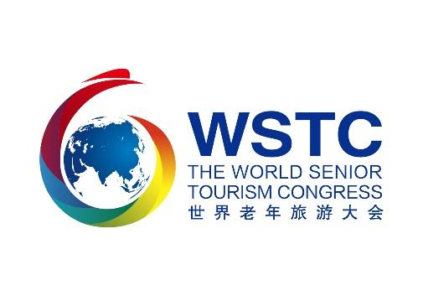

FORMULÁRIO DE INSCRIÇÃO

Primeiro nome
Sobrenome
Nacionalidade
País / Cidade
Endereço de email
Número de telefone
Universidade da Terceira Idade

Eu me inscrevo para o concurso na categoria (várias opções possíveis):

Poesia: sim / não
Desenho / pintura: sim / não

Criatividade sim / não

Cantando sim / não

Foto de esportes sim / não

Formulário a ser devolvido antes de 15 de agosto 2020
ao secretariado da AIUTA o ao WSTC Office :
secretariat.aiuta@gmail.com +33561633637
wsctchina@163.com 0535-6952096

